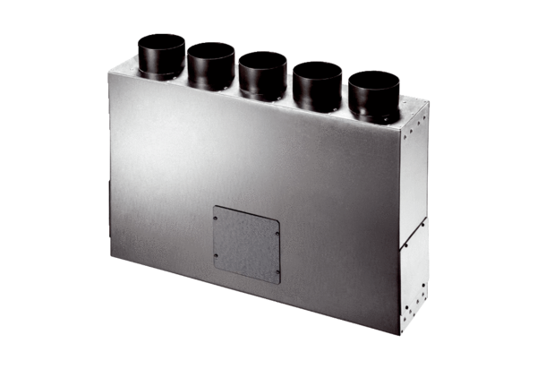Luftverteiler-Kasten aus Blech, 5-fach MF-BV90-125-5Verpackungseinheit: 1 StückSortiment: K
Artikelnummer: 0018.0608Hersteller: MAICO

